ALUSTAR Standrohrkappe TX Tiefschwarz ø100 / 150
GRÖMO

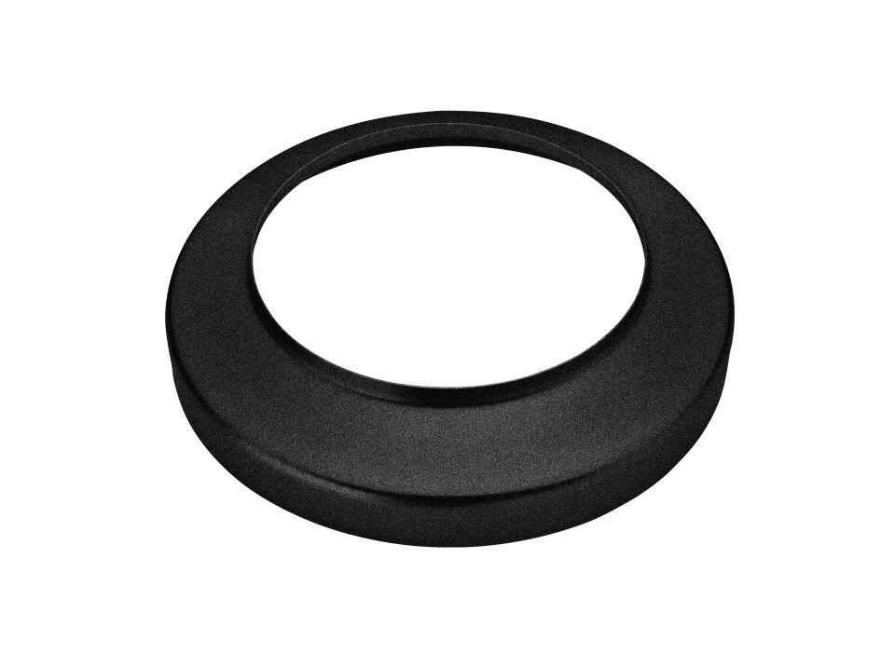Eigenschaften
GTIN:
4043706894784
HAN:
89478
Farbton
schwarz
Oberfläche
beschichtet
Werkstoff
Aluminium
Länge (mm)
30,00
Durchmesser (mm)
149,00
Nennweite DN
100, 150
Farbtonbezeichnung Hersteller
Tiefschwarz

